ГЕОВИЗУАЛИЗАЦИЯ ДИНАМИКИ ИЗМЕНЕНИЙ МЕСТНОСТИ В РЕГИОНАЛЬНЫХ СИСТЕМАХ ЭКОЛОГИЧЕСКОГО МОНИТОРИНГА
Гиенко Г.А., Гиенко А.Я.
Унивесритет Аляски, Анкоридж, ggienko@uaa.alaska.edu
СКТБ «Наука» КНЦ СО РАН, Красноярск angara@krsk.info

Разработка и поддержание гео-информационных систем мониторинга местности является одной из первостепенных задач сегодняшнего картографирования. Практика картографирования природных условий и ресурсов основана на фундаментальных разработках в области теоретической картографии, в том числе и с использованием материалов космической съемки. Огромный опыт визуального дешифрирования аэрофотоснимков и фотоизображений из космоса был существенно расширен с применением компьютеров. Современные технологии автоматического анализа аэрокосмических изображений позволяют достаточно уверенно выполнять интерпретацию различных видов снимков с целью тематического картографирования.
В основе классической картографии лежит концепция карты как средства отображения состояния местности или природного явления на определенный момент времени. Примером могут служить топографические, геологические, геоботанические и другие карты. В определенных случаях, например на климатических картах, используются различные статистические характеристики (максимальные, минимальные, средние значения и другие). Эти методы давно и успешно используются для картографирования природных условий. В то же время, природная среда не статична – любой объект или явление по своей природе является динамичным. Географическая наука рассматривает природу как изменяющийся феномен - вопросам изменчивости природных явлений во времени посвящены исследования многих ученых (см., к примеру [4]). Несомненно, тема картографического отображения изменяющихся природных объектов неоднократно рассматривалась на разных этапах развития картографии. Берлянт [1] подчеркивает важность разновременного картографирования и приводит несколько примеров разновременных карт для изучения динамики явлений. Заруцкая и Красильникова [3] рассматривают вопросы изображения динамики природных явлений как на одной карте, так и с использованием серии карт, показывающих разные стадии изменений. Динамика может быть показана с помощью стрелок и лент движения, «нарастающих» знаков и диаграмм, расширяющихся ареалов, и изолиний скоростей изменения явлений [2]. Предложенные технические приемы могут быть успешно использованы для отображения динамики в случае, если не происходит существенного наложения границ изменяющегося объекта, как например показано на рисунке 1 (карта динамики процесса вулканизации, [3]). Те же методы могут быть успешно использованы для показа динамики в крупном масштабе при небольшой загруженности карты. К примеру, на рисунке 2 показан фрагмент крупномасштабной карты, отражающей динамику береговой линии [5]. При показе более сложных объектов карта становится трудно читаемой. Примером могут служить фрагменты карт, приведенные на рис. 3. Другим примером может служить картографирования изменений местности в среднем и мелком масштабе. На рис. 4а и 4б показаны карты лесов Татарии по состоянию на 1800 и 1870 годы соответственно [1]. Карта изменений местности, полученная путем «вычитания» исходных карт, перегружена и не информативна (рис.4в). Таким образом, отображение изменений состояния местности в общем случае является нетривиальной задачей.

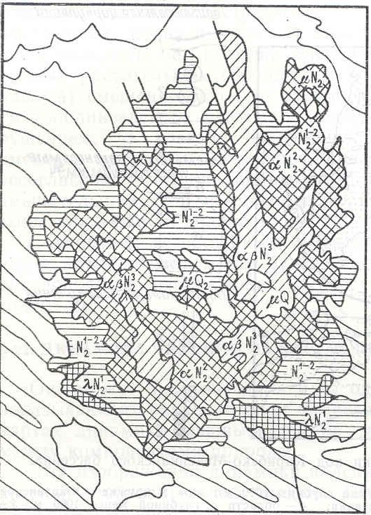
Рис 1. Фрагмент карты динамики процесса вулканизации (адаптировано из [3])

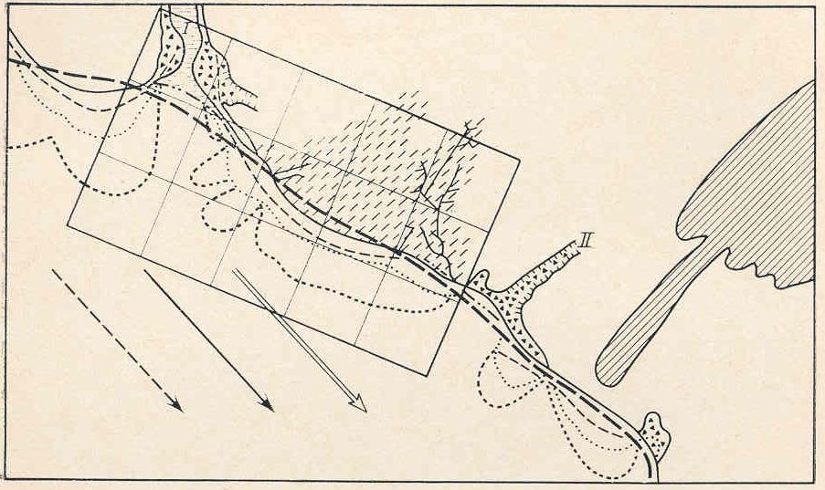
Рис 2. Фрагмент крупномасштабной карты, отражающей динамику береговой линии (адаптировано из [5])

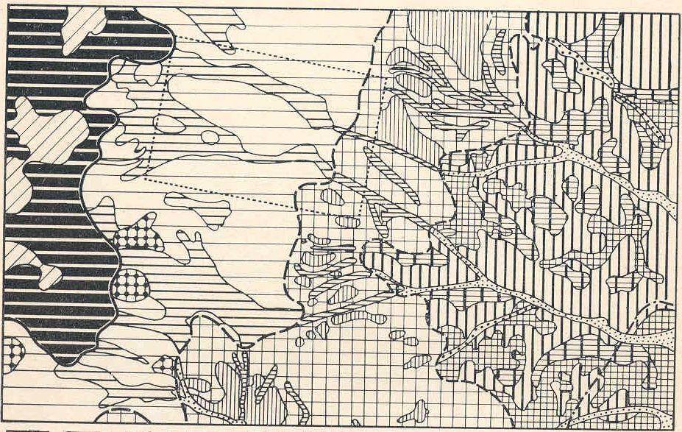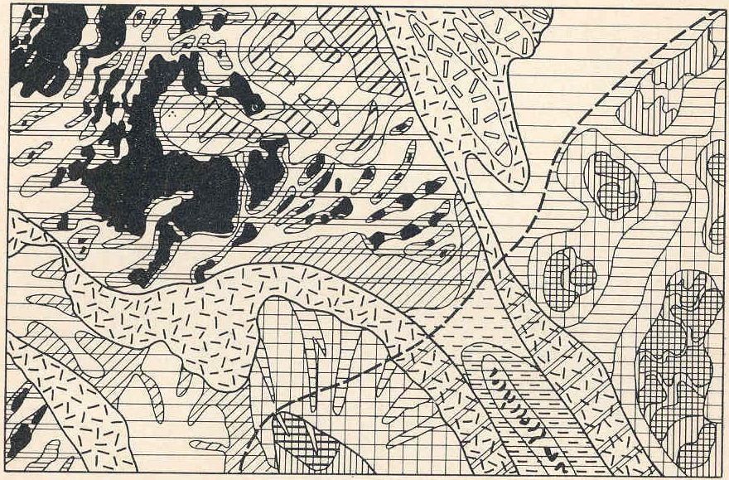
Рис 3. Фрагменты крупномасштабной карты, отражающей динамику полевого эталона (адаптировано из [5])

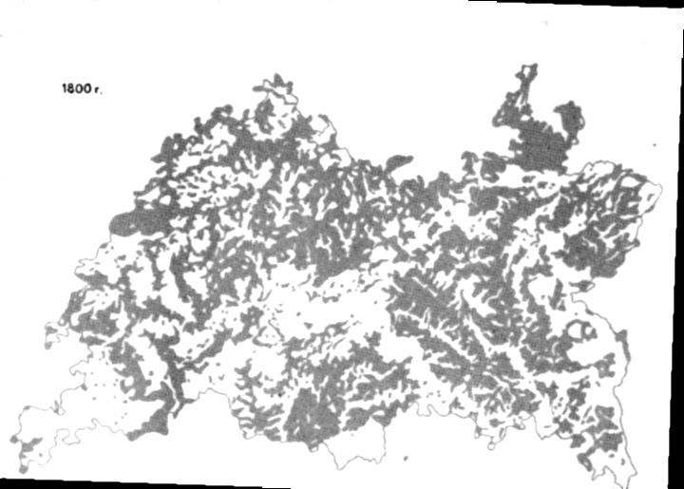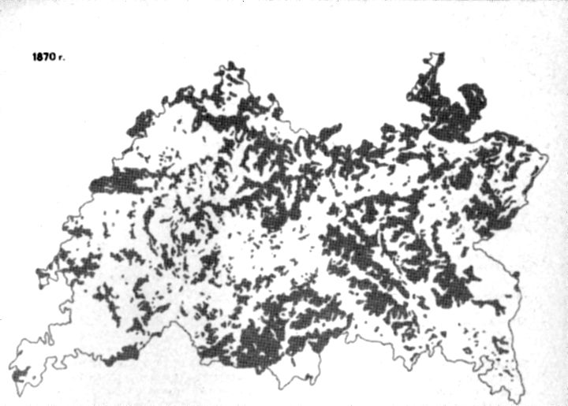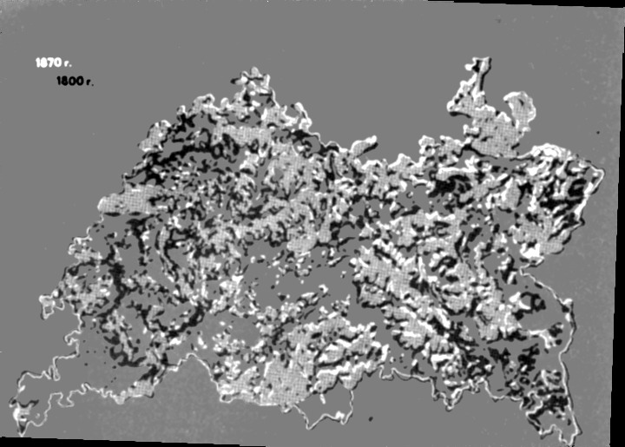
Рис 4. Карты лесов Татарии по состоянию на 1800 г. и 1870 г. (адаптировано из [1]), и карта изменений местности, полученная путем «вычитания» исходных карт.

С другой стороны, системы космического дистанционного зондирования позволяют получать материалы с высокой периодичностью. За несколько десятилетий космической эры накоплено большое количество космических снимков разного пространственного и спектрального разрешения. В то же время методы автоматизированной обработки снимков позволяют оперативно извлечь данные, которые могут быть успешно использованы в качестве картографического материала. Таким образом, существуют все предпосылки для становления нового направления в картографии — динамической картографии, и в частности картографирования изменений окружающей среды.
Теория классической картографии была основана на концепции статичности карты, «фиксирующей» состояние местности в определенное время. Эта концепция требовала разработки соответствующей теории карт, включая принципы картографической генерализации, разработки соответствующих условных знаков, методик и технических приемов проектирования, создания, обновления, и печати карт. Картографирование динамики окружающей среды основано на совершенно другой концепции и ставит совершенно другие задачи перед теорией и практикой современной картографии.
Одним из направлений динамической картографии является анимационная и интерактивная картография. Исследования в этой области довольно широко освещены в картографической литературе [2, 6, 7, 8, 9, 12]. Оба этих направления основаны на использовании новой платформы для передачи визуальной информации — персональный компьютер. Более широко оба эти направления можно отнести к области мультимедийной картографии. Несмотря на несомненную новизну и определенный потенциал анимационной картографии, существуют определенные сомнения в эффективности этих методов в передаче и использовании визуальной информации в картографических целях [10, 11, 13, 14].
Одной из причин этого является специфика нейро-физиологической системы человеческого зрения: для извлечения детальной информации и принятия решения любой сложный объект (коим и является карта) нужно внимательно рассмотреть. Зрительная система человека работает одновременно в двух режимах — общего (периферийного) обзора для восприятия сцены в целом, и детального сканирования для извлечения подробностей объекта. Общая сцена воспринимается в невысоком разрешении почти мгновенно, однако детальное сканирование выполняется в высоком разрешении (фовеальное зрение) и требует существенного времени. Довольно часто для уточнения и проверки деталей требуется повторное рассмотрение объекта. Процесс визуального сканирования изображения синхронизирован с процессом извлечения, проверки и осмысления информации. Эта компонента зрения не успевает полностью реализоваться при рассмотрении динамически изменяемых анимационных изображений. Зрительная система возможно «справляется» с анимацией простых объектов в небольшом количестве, однако не успевает сконцентрироваться на деталях, особенно если изображение является визуально нагруженным. Таким образом, естественные физиологические ограничения ставят задачу разработки альтернативных методов изображения динамики используя статичные или контролируемые интерактивные медиа.
Таким образом, для создания эффективных динамических карт на статической основе необходимо переосмысление фундаментальных принципов картографии и разработка (или модификация) основных теоретических положений классической картографии. В первую очередь к ним относится теория картографической генерализации, а также разработка принципиально новых знаков для карт изменений окружающей среды. Другим аспектом динамического картографирования на статической основе является вопрос отображения статичных слоев состояния местности в непрерывной временной шкале. Одним из вариантов такого изображения является создание динамических карт в трехмерном пространстве. Создание таких картографических образов является нетривиальной задачей, однако и от пользователя потребуется новый уровень абстрагирования при извлечении информации из таких геовизуализаций.
В настоящей работе предпринята попытка исследования одного из аспектов теории динамической картографии — картографической генерализации площадных объектов при составлении региональных карт изменения местности на основе автоматической интерпретации космических снимков среднего разрешения.
Одной из проблем, возникающих при сравнении результатов автоматизированной классификации разновременных снимков, является расхождение контуров объектов, вызванное неточностью геопривязки, искажениями изображения из-за рельефа, а также разным пространственным разрешением. Вероятность того что границы объекта, выделенного на разновременных изображениях, совпадут с достаточной точностью, невысока. Таким образом, прямое сравнение геометрических границ объекта в векторной форме является нетривиальной задачей. С другой стороны, невысокое пространственное разрешение и региональный охват территорий не предполагает детального сравнения границ отдельных объектов. Скорее наоборот, в региональных масштабах требуется интегральное представление динамики изменений с использованием некоторого обобщающего показателя.
Для решения этой проблемы предлагается использование обобщенного критерия состояния покрова земной поверхности, вычисленного в виде коэффициента изменения формы и местоположения объекта. Коэффициент изменения определяется как соотношение площади объекта на единицу площади земной поверхности. Рисунок 5 иллюстрирует коэффициенты изменения состояния поверхности, вычисленные по результатам автоматической классификации снимка Landsat.

Рис. 5. Результаты автоматической классификации снимков Landsat с вычислением коэффициентов изменения поверхности. Коэффициент характеризует уровень антропогенной нарушенности ландшафтов при гидротехническом строительстве и промышленных лесозаготовках в районе г.Усть-Илимск (Ангарский бассейн).

При сравнительном анализе данных разновременного дистанционного зондирования уверенно выделяются наиболее изменяемые элементы местности, регистрируемые на материалах космической съемки. В частности, к ним относятся все нарушения естественного состояния лесных массивов, изменения землепользования, промышленное освоение территорий и прочее. Рисунок 6 иллюстрирует пространственное распределение коэффициента изменения состояния лесных массивов по результатам автоматический классификации снимка Landsat.

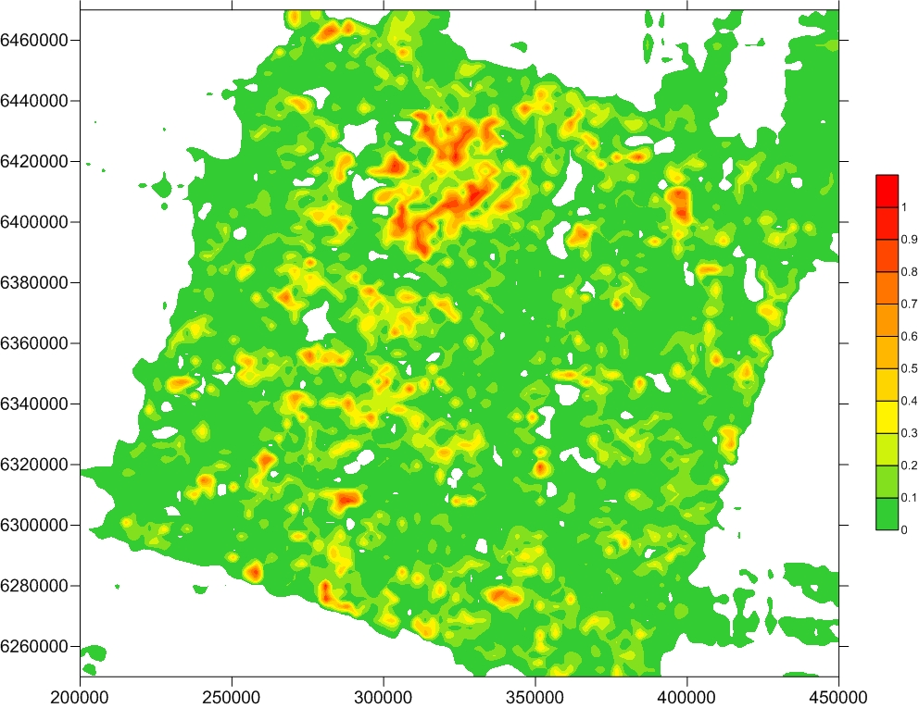
Рис.6. Нарушенность лесного покрова на берегах реки Ангара в районе Усть-Илимска по результатам обработки снимка Landsat (съемка 2005). Коэффициент изменений: минимальная нарушенность (к=0), полностью вырубленный лес (к=1).

Отслеживание динамики изменений местности с отображением разнородных категорий объектов с показанием положительных и отрицательных изменений (в терминах изменения положения, размера, площади и атрибутивного состояния) является сложной задачей, зависящей от определенного типа изменений в конкретном географическом регионе. Использование разновременных снимков для отображения динамики изменений местности на региональном уровне является нетривиальной задачей гео-визуализации, требующей разработки новых теоретических концепций динамической картографии и соответствующих технических решений.

Список литературы:

- Берлянт А.М. Образ пространства: карта и информация. М., Мысль, 1986.
- Берлянт А.М. Геоиконика. М., Астрея, 1996.
- Заруцкая И.П., Красильникова Н.В. Картографирование природных условий, М., Недра, 1988.
- Изменчивость природных явлений во времени. Ащепкова Л.Я., Белоусов А.А., Кротова В.А., и др. Новосибирск, Наука, 1982.
- Орлов В.И. Анализ динамики природных условий и ресурсов. М., Наука, 1975.
- Andrienko, N., Andrienko, G., Gatalsky, P. Exploring changes in census time series with interactive dynamic maps and graphics. Computational statistics, 2001, 16:417-433
- Blok, C.A., Dynamic visualization variables in animation to support monitoring of spatial phenomena. Netherland Geographical Studies 328. Ultrecht: Enschede, 2005
- Blok, C., Kobben, B., Cheng, T., and Kuterma, A.A. Visualization of relationships between spatial patterns in time by cartographic animation. Cartography and Geographic Information Science 29, 1999, no.2:139-151
- Fabrikant, S.I., Goldsberry, K. Thematic relevance and perceptual salience of dynamic geovisualization displays. Proceedings, 22nd International cartographic conference, A Coruna, Spain, 2005 (CD-ROM)
- Griffin, A.L., MacEachren, A.M., Hardisty, F., Steiner, E., Li, B. A comparison of animated maps with static small-multiple maps for visually identifying space-time clusters. Annals of Association of American Geographers, 96, no.4:740-753, 2006
- Johnson, H., and Nelson, E.S., Using flow maps to visualize time-series data: comparing the effectiveness of a paper map series, a computer ma series, and animation. Cartographic Perspectives, no.30:47-64, 1998
- Peterson, M.P. Interactive and animated cartography. Engelwood Cliffs, NJ: Prentice Hall, 1995
- Slocum, T.A., Erbert, S.L. Knowledge acquisition from choropleth maps. Cartography and Geographic Information Science 20, 1993, no.2:83-95
- Tversky, B., Morrison, J.B., Betarncourt, M., Animation: Does it facilitate? International Journal of Human-Computer Studies, 2002, 57, 247-262

